0-PREPARAÇÃO DA INSTALAÇÃO
-Escolher a versão do Python que irá utilizar para a desenvolvimento.
- Versão atual: 3.13.0
- Versão de verificação de ambiente; 3.12.12

-Antes de realizar o passo abaixo:
- Para cada projeto que você já possui, anote a versão do python.
- Exporte as bibliotecas utilizadas, exportando em um arquivo requirements.txt.
Caso você tenha várias instalações de python instalado e módulos, desinstale TODOS os módulos de todas as versões.
Depois desinstale TODAS as versões de python que você instalou.
OBS: a necessidade de realizar isso é para garantir que o python e bibliotecas instaladas GLOBALMENTE no seu ambiente não gere conflito com seus projetos, que serão criados em um ambiente virtual.

-Configure a variável de ambiente PIP_REQUIRE_VIRTUALENV
Quando configurada como true, ela impede que o pip instale pacotes fora de um ambiente virtual ativo.
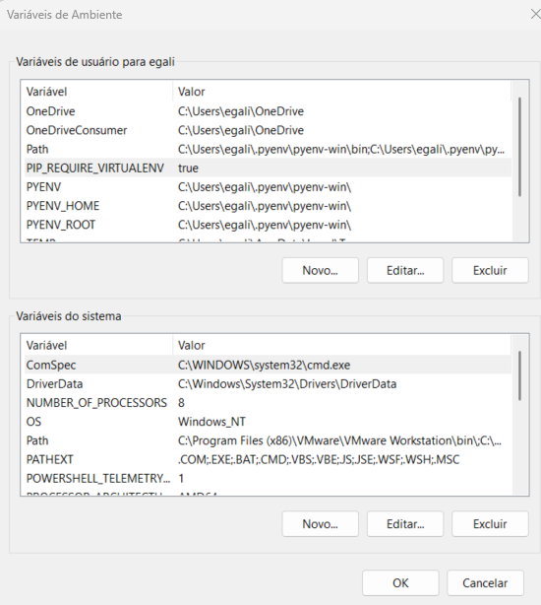

1-PYENV
Permite que você controle várias versões do Python e selecione a versão específica em cada projeto. É através dele que o Python será instalado.

Instalação
Faça o download e siga as instruções da página, na seção Pyenv-win zip
https://github.com/pyenv-win/pyenv-win/blob/master/docs/installation.md#pyenv-win-zip

ATENCAO: verifique as variáveis de ambiente e path recomendada na instalação.
-Habilite a execucao de scripts no DOS. Rode o comando com CMD de adminsitrador:
Set-ExecutionPolicy Unrestricted -Force

-Para a liberacao de scripts confiaveis
Unblock-File -Path C:\Users\egali\.pyenv\pyenv-win\bin\pyenv.bat
Unblock-File -Path C:\Users\egali\.pyenv\pyenv-win\bin\pyenv.ps1

Uso
Instale as versões do pyton que voce precisa
.Va ao diretorio do usuário:
Ex:C:\Users\egali
ATENCAO: use o diretório do usuário par instalar as versões

.Instale o Python pelo Pyenv
Execute o comando abaixo:
pyenv install <version> --> para baixar e instalar QUALQUER nova versão do Python. O pyenv versions agora aparece o que voce instalou
Ex: pyenv install 3.12.1

As versões são instaladas no diretorio <local de execucao do comando>\.pyenv\pyenv-win\versions\<versao>

C:\Users\egali\.pyenv\pyenv-win\versions

Sete as versões global e para cada projeto a versão local
1--GLOBAL
pyenv global <version> --> Definindo a versão GLOBAL do Python. Execute esse comando na pasta do usuário.
Ex:
cd C:\Users\egali
pyenv global 3.12.1 --> seto a varsao global.

2--LOCAL para cada projeto
pyenv local <version> --> Linkando uma versão do Python a um projeto específico: execute este comando na pasta do projeto
1.entre em um projeto:
Ex: cesar
cd E:\python-workspace\cesar

2.Sete a versao local para esse projeto:
pyenv local 3.12.1

LISTA DE COMANDOS PARA O PYENV
pyenv versions
versoes do python disponivel para o pyenv. São aqueles já controladas pelo pyenv.
NAO NECESSARIAMENTE TODOS LISTADOS AQUI ESTÃO SENDO USADOS !!!
Quando voce nao tem python instalado, aparece vazio. O asterísco aponta para versão global, se voce estiver fora de uma pasta controlada pelo pyenv.

pyenv version
Para verificar as versões disponíveis do Python na sua máquina
Quando voce nao tem python instalado, aparece:
No global/local python version has been set yet. Please set the global/local version by typing:
pyenv global <python-version>
pyenv global 3.7.4
pyenv local <python-version>
pyenv local 3.7.4

pyenv uninstall <version>
Use o comando para remover versões antigas do Python.

pyenv rehash
(OPCIONAL)
Depois de (des)instalar qualquer biblioteca usando pip ou modificar os arquivos na pasta de uma versão, você deve executar “pyenv rehash” para atualizar pyenv com novos shims para os executáveis do python e das bibliotecas.
Observação: Isso deve ser executado fora da pasta .pyenv.

VENV

Criar Ambiente Virtual
Use para gerenciar e isolar os modulos que voce vai instalar no seu projeto.
Ele cria um ambiente "local", que é a pasta do ambiente virtual, isolado do "Global", que pode ser o seu projeto controlado pelo pyenv, onde ele ira gravar as bibliotecas na pasta site-packages.

.Va para o diretorio do seu projeto

python -m venv <nome do ambiente>
cria um diretorio <nome do ambiente> no local onde voce executou. Ex: .venv
BOA PRATICA: CRIE COM O NOME .venv PARA FICAR EXPLICITO.

O ambiente virtual criado não apresenta NENHUM pacote instalado no python GLOBAL.
OU SEJA, se eu tenho bibliotecas que eu quero que estejam disponiveis para TODOS OS AMBIENTE VIRTUAIS, eu tenho que intala-los novamente neste ambiente virtual --> ISSO É RESOLVIDO PELO PIPX !!
As bibliotecas são armazenadas no diretorio especifico do ambiente virtual:
E:\python-workspace\EstudandoPython\.venv\Lib\site-packages

Ativar\Desativar Ambiente Virtual
WINDOWS
<diretorio do ambiente>\Scripts\activate.bat --> ativa o ambiente virtutal
<diretorio do ambiente>\Scripts\deactivate.bat --> desativa o ambiente virtutal

LINUX
source <diretorio do ambiente>\Scripts\activate
deactivate

Excluir ambiente virtual
.primeiro desative o ambiente virtual
.depois exclua a pasta

PARA O GIT --> NAO SUBA O AMBIENTE VIRTUAL !!!!!
Gere o arquivo requirements.txt e suba esse arquivo --> pip install -r requirements.txt

PIP
Realiza a istalação de módulos/pacotes/bibliotecas no Python.
É instalado automaticamente quando se instala o Python.

pip --version
Informa a versão do PIP e a qual python ele esta ligado (versao e diretório)

pip list
Lista os pacotes instalados

pip show <pacote>
Lista detalhes do pacote instalado
Ex:
$ pip show httpx
Name: httpx
Version: 0.22.0
Summary. The next generation HTTP client.
Home-page https//github.com/encode/httpx
Author Tom Christie
Author-email tom@tomchristle.com
License: BSD
Location: /<caminho>/lib/python3.10/site-packages
Requtres certifi, charset-normalizer, httpcore, rfc3986, sniffio

pip freeze
Todas as dependências instaladas serão listadas.

pip freeze > requirements.txt
Este comando registra a lista de pacotes atuais do ambiente no arquivo requirements.txt.

pip install SomePackage[== | <= | < | > | >=<versao completa> ]
Instala a biblioteca, modulo ou pacote.
Utilize os comandos opcionais para direcionar para uma versão especifica
Ex:
black == 0.6.1 #igual a 0.5.1
django >= 4.1.1 # maior que 4.1.1
flask != 3.5 #diferente de 3.5
selenium = 1.1 # maior ou igual a 1.1, mas menor que 2

pip install -r requirements.txt [-c contrains.txt]
Instala os pacotes presentes no arquivo requirements.txt. Intala os mesmos pacotes em outro ambiente virtual. Isto é útil para garantir que todos que trabalham no projeto tenham as mesmas versões exatas dos pacotes instalados, o que pode ajudar a evitar conflitos e problemas de compatibilidade.
--> [-c contrains.txt] : tem o mesmo formato do "-r requirements.txt" so que nao instala as bibliotecas, so força as versões específicas.

OBS: dentro do arquivo requirements_dev.txt podemos ter na primeira linha "-r requirements.txt", no qual pode estar separado os pacotes de produção e no resto os pacotes que usamos em DEV.

ATENÇÃO!!

-PIP_REQUIRE_VIRTUALENV --> Quando configurada como true, ela impede que o pip instale pacotes fora de um ambiente virtual ativo.
.Adicione ao arquivo de configuração (~/.bashrc, pip.conf, ou equivalente - LINUX) (%APPDATA%\pip\pip.ini OU
C:\ProgramData\pip\pip.ini - TODOS OS USUÁRIOS WINDOWS):
export PIP_REQUIRE_VIRTUALENV=true
.Depois, recarregue o shell com:
source ~/.bashrc

pip uninstall
-y ---> não perguntando para cada pacote a desistalação
-r requirements.txt --> desinstala os pacotes gerados pelo arquivo no formato do freeze

